Escuela sabática de menores: El plan de rescate de Dios
Esta lección está basada en Génesis 7:14-24. Patriarcas y profetas, capítulo 7, páginas 76-81.
- Aceptar o rechazar el plan de rescate de Dios.
  - ¿Cuántos años pasó Noé construyendo el arca? R: 120 años.
  - ¿Fue Noé el único que trató de convencer a la gente para que entrara en el arca? R: No, hubo más personas (como Matusalén).
  - ¿Qué decisión tenía que tomar cada habitante del planeta ante la predicación de Noé? R: Entrar o no en el arca.
  - ¿Cómo fue posible que solo Noé y su familia se salvaran después de haberles predicado tanto? R: Porque nadie quiso creerles.
  - Cuándo llegó el momento de entrar en el arca, ¿qué pregunta les hizo Noé por última vez? R: ¿Le gustaría acompañarnos?
  - ¿Qué respuesta dieron la mujer, los hijos y las nueras de Noé y qué respuesta dieron el resto de las personas? R: Su familia decidió entrar y la gente se burló de su último ruego.
  - ¿Qué motivo de tristeza tenían Noé y su familia cuando entraron en el arca? R: Sentían dolor de ver que sus familiares y amigos, a los que amaban, no habían querido obedecer a Dios y salvarse.
- La ejecución del plan.
  - ¿Quién cerró la puerta del arca? R: Dios.
  - ¿Cuántos días pasaron desde que se cerró la puerta del arca hasta que comenzó a llover? R: Siete.
  - ¿Cómo reaccionó Noé durante el tiempo de espera, y cómo reaccionaron los que no habían entrado? R: Noé mantuvo su fe, mientras que los que estaban fuera se burlaban de ellos y continuaron con su violencia habitual.
  - ¿Cómo comenzó el diluvio? R: Comenzó a llover cada vez más fuerte, hasta que parecía que caían cataratas del cielo. Los ríos se desbordaron y manaron torrentes de agua con gran fuerza desde el interior de la tierra.
  - ¿Durante el diluvio, qué ocurrió con los hombres que quedaron fuera del arca? R: Vieron destruidas sus casas y demás edificios que habían construido. Vieron los árboles y las rocas lanzados de un lugar a otro. Desde las zonas más altas donde subieron vieron todo inundado de agua. Algunos intentaron llegar al arca y suplicaban que les dejasen entrar. Todos se dieron cuenta que la transgresión de la Ley de Dios había causado su ruina, pero no se arrepintieron de sus pecados.
  - ¿Durante el diluvio, qué ocurrió con los que estaban dentro del arca? R: Aunque los hombres y los animales tenían miedo, ángeles poderosos protegieron el arca para que pudiese seguir navegando con seguridad.
  - ¿Durante el diluvio, qué ocurrió con Satanás? R: Temió por su vida.
  - ¿Cuánto tiempo estuvo lloviendo? R: 40 días y 40 noches.
  - ¿Cuántos días se mantuvo la tierra cubierta de agua? R: 150.
- El plan de rescate de Dios para mí.
  - ¿Cuál es el plan de rescate que tiene Dios para mí hoy? R: Su Segunda Venida. Jesús va a volver a buscarme para llevarme al Cielo y estar con Él por toda la eternidad.
  - ¿Qué estás haciendo tú para tomar decisiones que te conduzcan a salvarte? R: Permite que Jesús influya en tu mente por medio del Espíritu Santo para aceptar su salvación y vivir de acuerdo con la voluntad de Dios.
  - ¿Qué ocurrirá con los que no escojan aceptar ahora el plan de rescate de Dios? R: Serán destruidos.
  - ¿Cómo podemos estimular a los demás para que se preparen para la Segunda Venida? R: Actuar como Noé, y hablarles de que hay un Dios que va a juzgar a todos, al cual hay que adorar y aceptar su salvación.
Decisiones:
- Da gracias a Dios porque te da ahora la oportunidad de ser rescatado del pecado.
- Busca el modo de estimular a alguien para que acepte al Sol de Justicia en su vida.
- Alaba a Dios por su gran misericordia al proveer un plan de rescate.
- Anima a tu familia a aceptar el plan de salvación de Dios.
- La decisión de salvarse o perderse depende de cada uno individualmente. Escoge hoy la salvación para que vivas eternamente.
Resumen: Dios nos usará para ayudar y estimular a los demás.
«“Como fue en los días de Noé [...]. Así será el día en que el Hijo del hombre se manifieste”. “Pero el día del Señor vendrá como ladrón en la noche. Entonces los cielos pasarán con gran estruendo, los elementos ardiendo serán deshechos y la tierra y las obras que en ella hay serán quemadas”. Lucas 17:26, 30; 2 Pedro 3:10. Cuando los razonamientos de la filosofía hayan desterrado el temor a los juicios de Dios; cuando los maestros de la religión nos hablen de largos siglos de paz y prosperidad, y el mundo se dedique por completo a sus negocios y placeres, a plantar y edificar, a fiestas y diversiones, y desechando las amonestaciones de Dios, se burle de sus mensajeros, “entonces vendrá sobre ellos destrucción repentina, [...] y no escaparán”. 1 Tesalonicenses 5:3» (PP, pg. 81).

Responde a estas preguntas acerca del plan de rescate de Dios para el mundo antediluviano y para nosotros:
- ¿Cuántos años pasó Noé construyendo el arca?
- ¿Fue Noé el único que trató de convencer a la gente para que entrara en el arca?
- ¿Qué decisión tenía que tomar cada habitante del planeta ante la predicación de Noé?
- ¿Cómo fue posible que solo Noé y su familia se salvaran después de haberles predicado tanto?
- Cuándo llegó el momento de entrar en el arca, ¿qué pregunta les hizo Noé por última vez?
- ¿Qué respuesta dieron la mujer, los hijos y las nueras de Noé y qué respuesta dieron el resto de las personas?
- ¿Qué motivo de tristeza tenían Noé y su familia cuando entraron en el arca?
- ¿Quién cerró la puerta del arca?
- ¿Cuántos días pasaron desde que se cerró la puerta del arca hasta que comenzó a llover?
- ¿Cómo reaccionó Noé durante el tiempo de espera, y cómo reaccionaron los que no habían entrado?
- ¿Cómo comenzó el diluvio?
- ¿Durante el diluvio, qué ocurrió con los hombres que quedaron fuera del arca?
- ¿Durante el diluvio, qué ocurrió con los que estaban dentro del arca?
- ¿Durante el diluvio, qué ocurrió con Satanás?
- ¿Cuánto tiempo estuvo lloviendo?
- ¿Cuántos días se mantuvo la tierra cubierta de agua?
- ¿Cuál es el plan de rescate que tiene Dios para mí hoy?
- ¿Qué estás haciendo tú para tomar decisiones que te conduzcan a salvarte?
- ¿Qué ocurrirá con los que no escojan aceptar ahora el plan de rescate de Dios?
- ¿Cómo podemos estimular a los demás para que se preparen para la Segunda Venida?

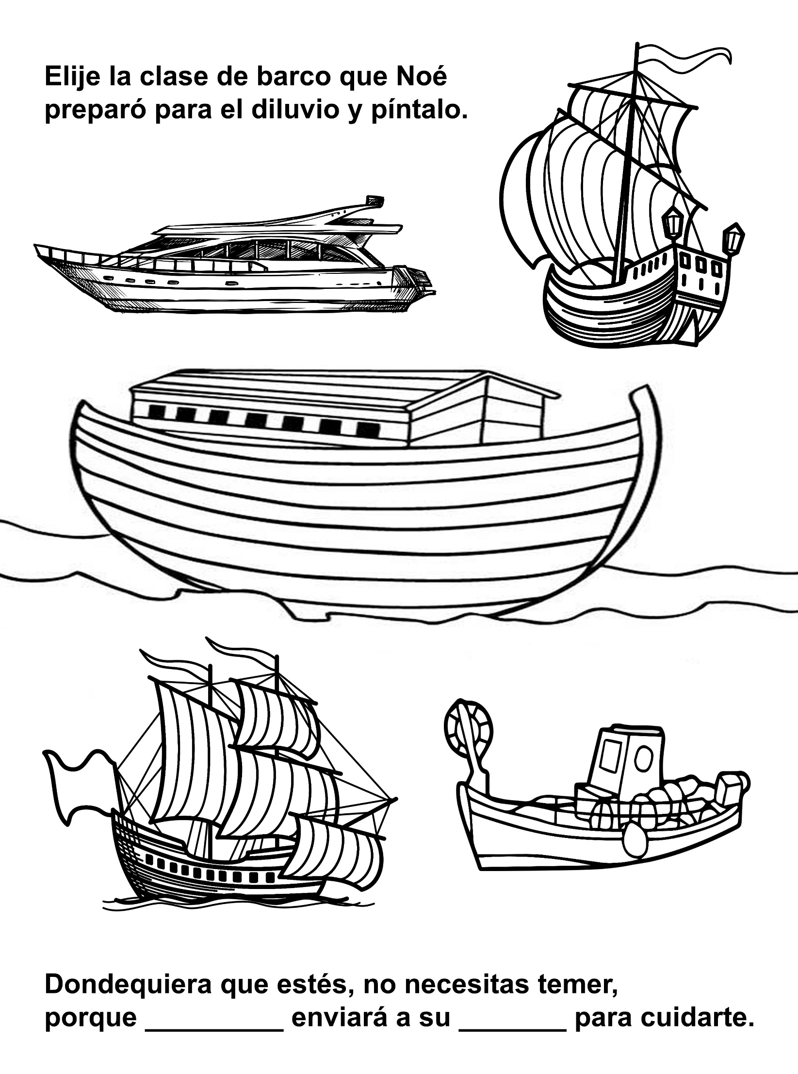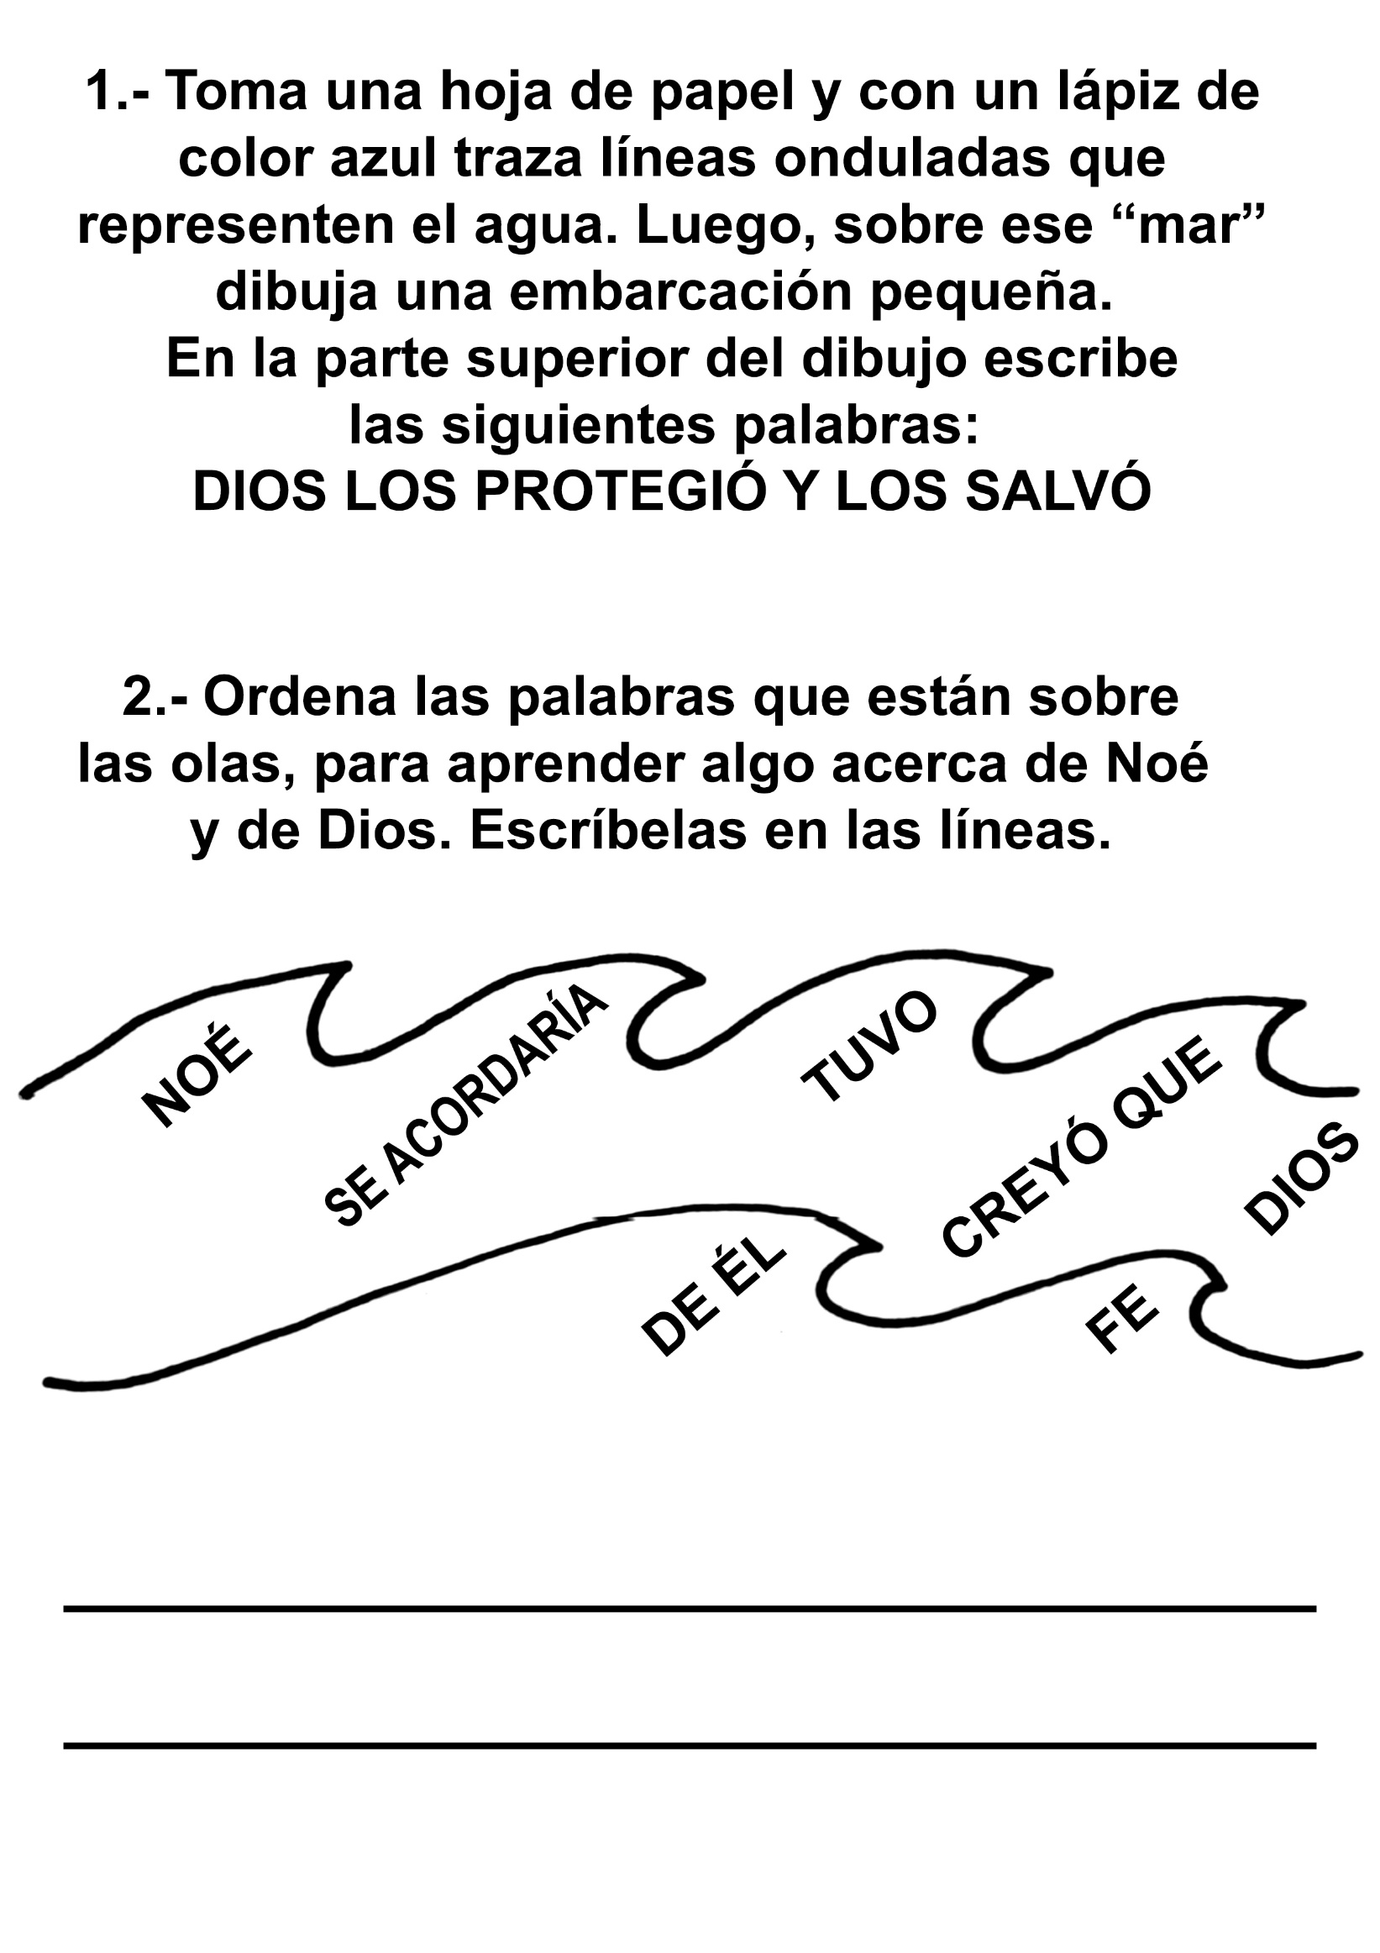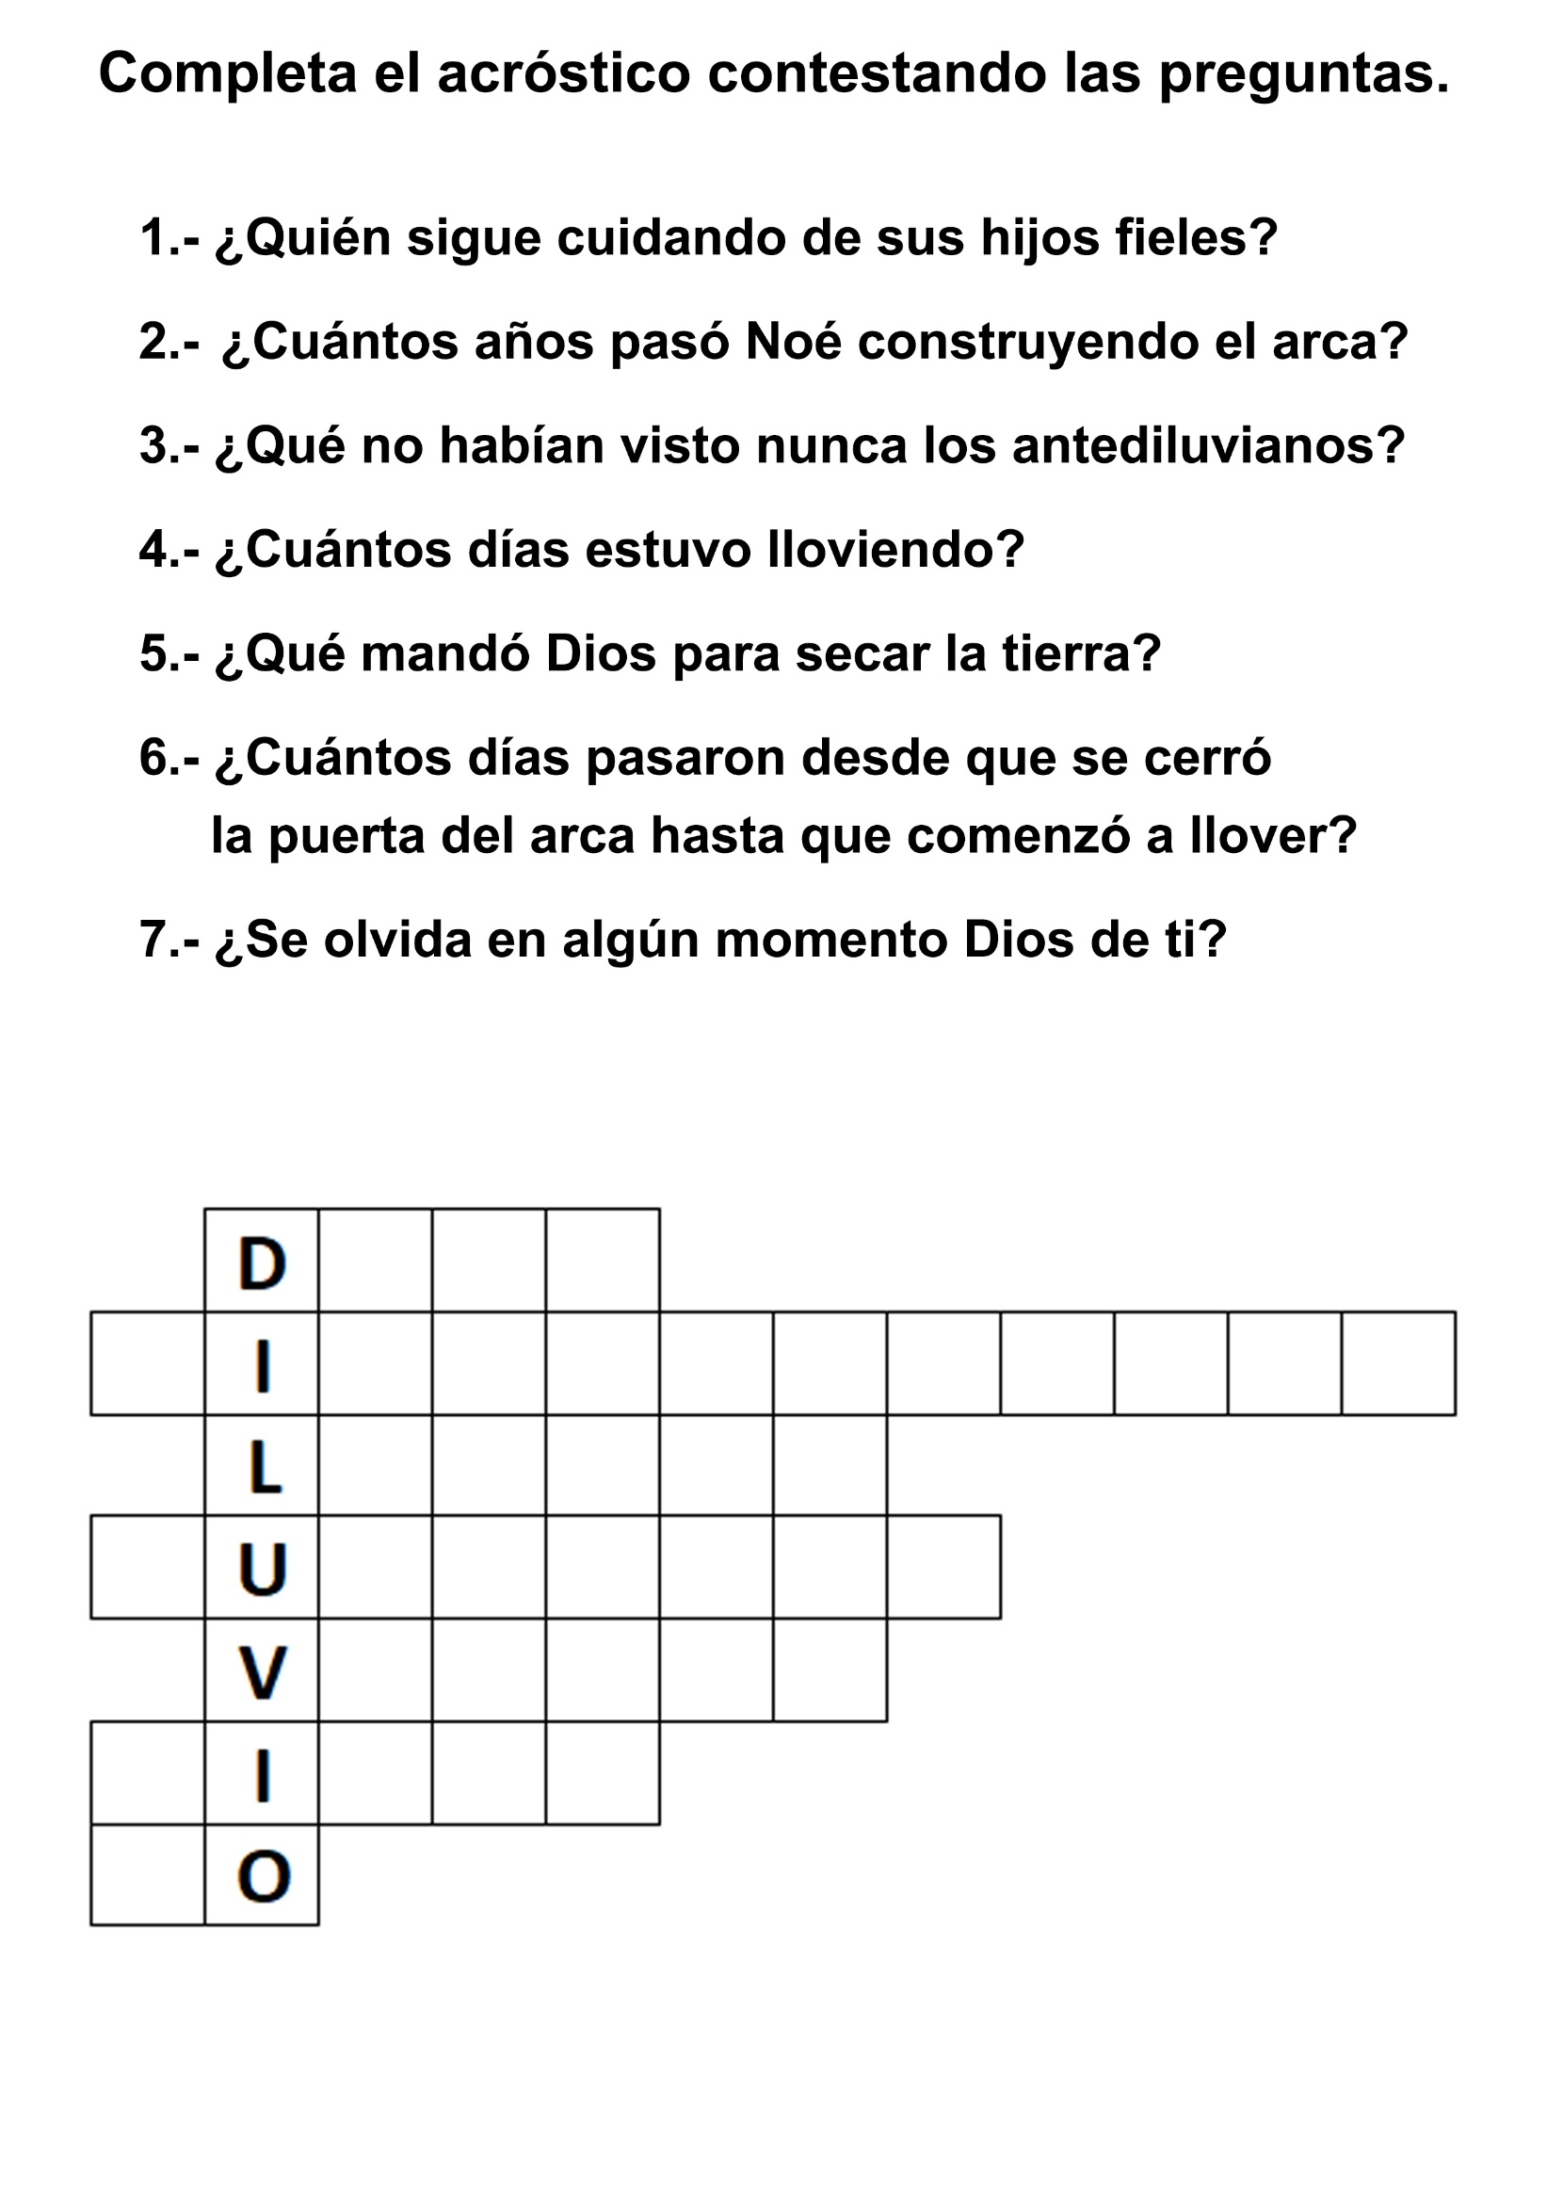
LA CASA QUE SE ESCAPO DE UN MUCHACHO
Por ETHELWVN CULVER
-¿PUEDO bajar contigo? -preguntó Bruce Britton a su padre.
El padre lo miró como que iba a decirle que no, pero con un movimiento de cabeza respondió que sí.
-Pero puede ser que me demore mucho. Quizás te canses de esperarme -le dijo.
-Yo quiero ir -respondió Bruce.
-Entonces, ven.
El padre llevaba sobre su hombro izquierdo una bolsa grande de conchas de almejas y en la mano derecha llevaba un balde lleno de conchas enteras.
-Déjame que lleve el balde, papá -dijo Bruce tomándolo mientras descendían del bote, el Linda Lee, que estaba amarrado a una estaca, cerca de la orilla.
-No te olvides de traer huevos y azúcar -le recordó al padre, la madre de Bruce-. Es el cumpleaños de Bruce. Quiero hacerle una torta, la que a él le gusta más, de cinco capas con relleno de naranja y escarchado de coco.
-¿De veras, mamá? -quiso estar seguro Bruce, mirando complacido a su madre.
-Estoy bien seguro de que, si yo me olvido, Bruce se acordará del azúcar y los huevos -dijo el padre mirando a Bruce y echándose a reír.
-Tienes razón, papá. No creo que me olvidaré de esas cosas.
Bruce estaba excitado, no solamente. porque era su cumpleaños, sino porque podía ir a tierra, lo cual ocurría muy de vez en cuando.
La familia Britton -el padre, la madre, Bruce y dos hermanos menores, Keith y Raimundo- vivían en el bote vivienda.
El padre de Bruce se ganaba la vida en el río. Recogía almejas en las salientes de esquisto o piedra caliza que sobresalían del lecho del río. Las conchas mejores con un revestimiento perlino, las vendía a las fábricas para hacer botones, mangos de cortaplumas y otros objetos pequeños. Las otras las embolsaba en sacos de arpillera y luego las golpeaba para desmenuzarlas. Estas las vendía para mezclarlas con el cemento con que construían los caminitos de acceso a las casas o para dárselas a las gallinas en los lugares donde no había grava sobre la negra greda del río. Las conchas ayudan a las gallinas a digerir los alimentos como también les proporcionan cal para las cáscaras de los huevos.
A veces el Sr. Britton amarraba el barco-vivienda junto a la casa del dueño de alguna plantación que necesitaba ayuda extra para arar, plantar o cosechar, y trabajaba durante algunos días a cambio de dinero, verduras frescas o provisiones. En ocasiones tales la familia permanecía en el Linda Lee.
Al padre de Bruce le requirió un buen tiempo hasta que consiguió todas las provisiones que se necesitaban en el barco. Finalmente tenía todo menos los huevos.
-Bruce, ¿qué te parece si llevas estas cosas al barco, mientras que voy a la plantación para conseguir algunos huevos? En la tienda no tienen ni uno.
Y diciendo así el padre le dio los paquetes a Bruce.
En su camino de regreso Bruce pasó junto a un grupo de muchachos que jugaban a la pelota. Cuando éstos lo vieron acercarse, dejaron de jugar.
-¿Cómo te llamas? Tú no vives por aquí, ¿no es cierto?
Yo vivo en un barco-vivienda, y me llamo Bruce.
-Oigan, ¿qué les parece? Vive en un barco-vivienda, dijo uno de los muchachos, y los demás lo miraron con una expresión de admiración.
-Nosotros no hemos salido mucho. Viajando así, tú debes conocer bastante.
-Es verdad -concordó Bruce.
-¿Fuiste alguna vez a Nueva Orleáns, Baton Rouge, Natchez, Vicksburg, Menfis o alguna otra gran ciudad? -preguntó uno de los muchachos.
-Sí, he estado en todos esos lugares, y también en muchos otros -les respondió Bruce.
¡Piensen en eso! ¡Piensen lo que será ver lugares nuevos cada día! Ojalá yo pudiera hacerlo; nosotros estamos aquí todo el tiempo viendo el mismo lugar.
-Debe ser divertido tener una casa como ésa que se cambia de lugar -comentó uno de los muchachos mayores.
-Sí -respondió Bruce entre orgulIoso e indeciso.
-Tampoco tienes que ir a la escuela. ¡Piensen en eso! -hizo notar envidioso el muchacho que tenía el bate en la mano.
-¿No vas a la escuela? ¿Puedes leer o escribir o hacer cuentas? -quiso saber otro de los muchachos.
-Oh mamá me enseña; y también papá -sonrió Bruce.
-¿Quieres jugar béisbol con nosotros?
-Yo no sé jugar -les dijo Bruce.
-Oh, te enseñaremos. Yo soy Jacinto Morgan.
Luego señalando a cada uno de los muchachos añadió:
-Este es Marcos Taylor. Estos son Jaime Thorton, Guillermo Miller y Sydney Ray. Este es mi hermano Juan y aquí está mi primo Francisco
-Tengo que llevar estas provisiones al barco -les dijo Bruce a sus amigos-. Luego volveré a jugar.
Apresurándose, cruzó la pasarela que lo separaba del barco, y dejó los paquetes. Estaba tan apurado que no le dijo a su madre que regresaba a tierra; pero tenía el propósito de volver a la embarcación con su padre cuando éste regresara.
Bruce aprendió a jugar a la pelota con sus nuevos amigos.
-¡Corre, Bruce, corre! -le gritaban cuando le pegó a la pelota y corría alrededor de las bases.
-¡Regresa! -le gritaron.
Finalmente, el partido terminó y los muchachos se encaminaron cada uno a su casa. Bruce notó que el sol se estaba poniendo. Se había olvidado de vigilar para ver llegar a su padre. Tenía la esperanza de que hubiera conseguido los huevos.
Bruce comenzó su camino de regreso por el sendero que conducía al río. Empezó a correr, pero cuando llegó al lugar donde había estado amarrado el Linda Lee, éste se había ido.
Mamá debe haber pensado que yo estaba en el barco, y por supuesto, papá, siendo que me había enviado con los paquetes, debe haber pensado lo mismo.
Bruce se sintió sobrecogido por el temor. El sol se iba hundiendo cada vez más. "¿Qué haré?" Se repitió vez tras vez al mirar río arriba y río abajo. "Me echarán de menos, pero ya estarán bastante lejos río abajo, en Big Bend, rumbo a Peter's Landing" pensó. "Si pudiera ir por la carretera, llegaría allí antes de la mañana".
Bruce comenzó a caminar lentamente por la carretera. Al pasar por la casa de Jacinto Morgan, vio que éste estaba barriendo la vereda del frente. Bruce Se detuvo para contarle lo que había ocurrido.
-Quédate conmigo esta noche -le pidió Jacinto-. Probablemente tu papá venga a buscarte mañana.
-Gracias, pero creo que será mejor que trate de alcanzarlos -respondió Bruce.
De modo que siguió andando lentamente por el camino, con las manos en los bolsillos. Silbaba para convencerse a sí mismo de que no tenía miedo. A medida que avanzaba se iba sintiendo cada vez más cansado. Pronto dejó de silbar y cada ruido que oía lo sobresaltaba.
De pronto unas luces brillantes lo alumbraron de atrás y de un salto salió del camino. Se acercó un camión y una voz habló:
-Hola, muchacho. ¿Estás perdido? ¿Dónde vas?
-A Peter's Landing.
-¿A esta hora de la noche? Es un camino largo. Sube al camión. Puedes acostarte y dormir y yo te despertaré cuando lleguemos allá. ¿Cómo te llamas?
-Soy Bruce Britton. Vivimos en un barco-vivienda, el Linda Lee -respondió Bruce al hombre. Subiéndose al camión se acomodó y pronto quedó dormido.
Le pareció que acababa de acostarse cuando ya el conductor del camión Ie sacudió.
-Aquí estamos, muchacho, en Peter's Landing. Entra a mi casa y come un bocado de algo.
-No, gracias. Debo encontrar el Linda Lee.
Bruce saltó del camión y se dirigió hasta el embarcadero donde estaban amarrados los barcos.
"¡Allí está! el Linda Lee", gritó Bruce. Luego vio a un hombre con una luz que salía del bote. Era su padre.
-Estaba por pedir prestado un caballo para ir a buscarte -dijo su padre-. Pensábamos que estabas a bordo.
-Señor -dijo el conductor del camión que ya se disponía a partir-, he oído de muchachos que se escapan de la casa, pero ésta es la primera vez que jamás he oído de una casa que se escapa de un muchacho.
Bruce y su padre se dirigieron al Linda Lee.
-¿Hizo mamá mi torta de cumpleaños? -preguntó Bruce.
-Sí, hijo, pero siendo que no te quedaste en el barco, o a lo menos cerca, cuando te envié con los paquetes, y que no le avisaste a mamá de tus planes, no tendrás nada esta noche.
-Pero mañana no estará tan linda y fresca -advirtió Bruce.
-Lo siento, ése es el precio que debes pagar por tu falta de consideración.
Bruce agachó la cabeza y recorrió el tablón que conducía al barco. Sabía que su padre tenía razón.

COMO SALVÓ DIOS A DOS NIÑAS

Una tarde llegó a la casa de Nélida y María Sanborn el tío Guillermo con la noticia de que la tía estaba
gravemente enferma y que tal vez no viviría hasta el día siguiente. La mamá de Nélida y de María
empaquetó rápidamente algunas cosas que necesitaba, y después de haber recordado a su hija mayor que
les dejaba en la despensa suficiente pan y leche para aquella tarde y el día siguiente, las exhortó a ser
buenas durante su ausencia y se despidió de ellas diciendo: "Adiós, hijas mías, Dios las protegerá hasta que
yo vuelva". Nélida deseaba ser una buena niña, como decía su mamá; sin embargo, apenas podía contener
las lágrimas cuando vio desaparecer el carro en una curva del camino. Pero notando las lágrimas de la
pequeña María, se reprimió y se dispuso a consolar a su hermanita.
-No llores, María, Dios nos va a proteger. Ven, vamos a ver las gallinas y los pollitos, y de noche nos
acostaremos en la cama grande de mamá.
Esto bastó para que María se consolase, y tomando la mano de su hermana mayor ambas salieron en
dirección al gallinero, donde distribuyeron abundantes granos entre sus queridos animalitos. Después de
algunas vueltas por la quinta, al anochecer volvieron a la casa, donde Nélida encendió el fuego y preparó la
cena, que constaba de pan y leche. Satisfechas las exigencias del estómago, ambas se arrodillaron y se
encomendaron a Dios. Y enseguida subieron a la grande y blanca cama de la mamá, donde se acurrucaron
como dos gatitos, y pronto durmieron.
A altas horas de la noche Nélida fue despertada por un ruido extraño, semejante al rumor de muchas
aguas. Después de saltar de la cama encendió una vela y salió en dirección a la puerta a fin de descubrir
qué era. Más cuál no fue su espanto cuando, entreabriendo la puerta, encontró la quinta transformada en
un inmenso lago. "¡Oh! ¡Oh! -exclamó transida de terror-, ¿qué debo hacer?, es un desbordamiento del
río". Pensó inmediatamente en María y ambas decidieron subir al altillo, donde probablemente las aguas
no llegarían.
Entre tanto, la creciente continuaba avanzando. Nélida tomó unas mantas y algunas almohadas y las llevó
al altillo, y volvió después para buscar a María, quien al oír el rugido de las aguas gritaba asustada. Nélida la
tranquilizó diciéndole que no tuviera miedo, porque Dios las protegería.
Nélida se dio cuenta de que, si aquella situación se prolongaba, necesitarían alimento. Bajó otra vez, y
entrando sin temor en el agua que ya había invadido la casa se dirigió a la despensa de dónde sacó una
vasija con leche que llevó arriba. Tuvo que volver una vez más para buscar pan y una cuchara, y el agua ya
le alcanzaba a las rodillas. La pequeña María no tardó en conciliar de nuevo el sueño, pero Nélida no podía
dormir. Se puso a observar atentamente el agua, que iba aumentando sin cesar hasta que cubrió la cama
de la madre y apagó la luz. Continuó después escuchando el ruido de la creciente dentro y fuera de la casa;
llena de angustia, pidió a Dios que las salvase. Y el Señor la consoló recordándole una promesa que ella
había oído muchas veces de su madre. "Cuando pasares por las aguas, yo seré contigo; y por los ríos, no te
anegarán". Repitiendo la consoladora promesa, Nélida aguardaba el alborear del día que le traería el
anhelado salvamento.
Al rayar la aurora, Nélida corrió a mirar a través de la pequeña ventana del altillo y vio que todo estaba
transformado en un océano del que sobresalían apenas las copas de los árboles y los techos de las casas. A
la tenue luz del amanecer, sin embargo, se divisaba una embarcación a vapor que venía en dirección al
lugar para recoger a las personas que se habían refugiado en techos y azoteas. En la cubierta de la
embarcación había una mujer, que, moviéndose inquietamente de un lado a otro, a veces lloraba y a veces
oraba. Al acercarse a la casa, los marineros arriaron un bote que, manejado por algunos hombres, surcó las
aguas, sacudido por el viento y la corriente, hasta la casa en que se encontraban Nélida y María. Al
acercarse uno de ellos dijo:
-Aquí ya no hay nadie.
-No -contestó otro-, la casa no tardará en caer, pues ya vacila.
-Pero, escucha, ¿qué es eso?
"Jesús, Señor, mi Redentor,
En ti procuro abrigo;
Aumenta el agua en derredor Jesús,
Sé tú conmigo".
-¿Es Jesús el que los mandó a buscarnos? –preguntó Nélida cuando dos fuertes brazos las tomaron para
transportarlas al bote. La fe sencilla de la niña conmovió el corazón del rudo marinero, quien no creía en
Dios.
-Sí, hija mía -respondió-, pero después de un momento hubiera sido tarde. ¡Mira! ¡Allí se va la casa,
arrastrada por las aguas!
Minutos después fueron recogidas a bordo de la embarcación, donde la madre con gran alegría y acciones
de gracias las estrechó entre sus brazos.
Piensen, queridos niños y jóvenes, que Dios cuida de aquellos que confían en él y oye sus oraciones en
medio de los mayores peligros. Recuerden este bello versículo que es también una promesa de Dios para
todos ustedes: "Invócame en el día de la angustia y yo te libraré" (Salmos 50:15)

